مراجعة الإحصاء الاجتماعي

محاضرة 9

- من طرق الاستدلال الإحصائي يستخدم للتفريق بين ثلاث متوسطات أو أكثر :
- توزيع t
- توزيع F
- توزيع كا
- كل ما سبق

- سمي توزيع F بهذا الاسم :
- لتفريقه عن اختبار ت
- لإثارة الانتباه
- تخليدا للعالم رونالد فيشر R.A. Fisher
- لا شيء مما سبق

- يعتبر أول من اشتق توزيع F ووصفه وذلك في العشرينات والثلاثينات من القرن العشرين :
- فرانك روجيه
- رونالد فيشر
- فولتين
- تايلر

- يعرف بتحليل فيشر للتباين :
- توزيع t
- توزيع F
- توزيع كا
- كل ما سبق

- توزيع يستخدم أساسا لاختبار تساوي تبايني مجتمعين :
- توزيع t
- توزيع F
- توزيع كا
- كل ما سبق

- تسمى طريقة الاستدلال الإحصائي عن تساوي ثلاث متوسطات أو أكثر بــ:
- إختبار ت
- تحليل التباين
- الانحراف المعياري
- الانحراف الربيعي

- عملية يقصد بها تقسيم مجموع مربعات الانحرافات عن المتوسط الحسابي إلي مكوناته و إرجاع كل من هذه المكونات إلي مسبباتها :
- إختبار ت
- تحليل التباين
- الانحراف المعياري
- الانحراف الربيعي

- من مميزات طريقة تحليل التباين :
- تفيد في مقارنة عدد من المعاملات يزيد عن أثنين
- يمكن فيها استعمال كل البيانات المأخوذة من التجربة في حساب قيمة واحدة للانحراف القياسي
- يمكن بها مقارنة المجموعات أو المعاملات التجريبية
- كل ما سبق

- تحليل التباين عبارة مجموعة من النماذج الإحصائية مع إجراءات مرافقة لهذه النماذج تمكن من مقارنة المتوسطات لمجتمعات إحصائية مختلفة عن طريق :
- إيجاد المتوسط
- تقسيم التباين الكلي إلى أجزاء مختلفة
- إيجاد المجموع الكلي لانحراف
- 1 و 3

- عندما نريد اختبار يهتم بالفرضيات حول اختلاف وسطي مجتمعين إحصائيين نختار :
- توزيع t
- توزيع F
- توزيع كا
- كل ما سبق

- عندما نرغب في اختبار الفروق بين أكثر من مجتمعين نستخدم :
- اختبار Z
- اختبار F
- اختبار T
- اختبار B

- من الممكن استخدام هذه الاختبارات بين كل زوجين من المتوسطات مع مراعاة خطأ "بانفروني" :
- اختبار Z
- اختبار F
- اختبار T
- اختبار B

- في مسألة ما إذا كان مستوى الدلالة = 0.05 و قمنا بعمل اختبار Tعلى ثلاثة متوسطات فإن مستوى الدلالة الجديد يكون :
- 0,05
- 9
- 1
- 0,01

- يعتبر أداة فعالة وقوية في يد الباحث يفيده في بناء تصميم تجاربه بكفاءة، كما ويساعده في فحص أثر التفاعل بين متغيرات الدراسة بين أكثر من متوسطين :
- إختبار ت
- تحليل التباين
- الانحراف المعياري
- الانحراف الربيعي

- عندما نُقدمْ على استخدام اختبار Z أو t بدلا من اختبار F فإننا نكون قد ابتعدنا عن طريق الصواب لأسباب منها:
- كلما ازداد عدد المتوسطات كلما ازداد عدد الأزواج التي يجب أن نجري عليها الاختبار
- عند المقارنة بين كل زوج من الأوساط فإننا نستخدم فقط المعلومات عن المجموعتين المقارنتين ونهمل المعلومات المتوفرة في باقي المجموعات
- إن هذا الاستخدام المتعدد لاختبار (t) مثلاُ يزيد من الخطر في ارتكاب الخطأ من النوع الأول (رفض الفرضية الصفرية عندما تكون صحيحة)
- إن الباحث كثيرا ما يرغب في اختبار مشكلة أوسع من مجرد معرفة ما إذا كانت أزواج المتوسطات مختلفة عن بعضها البعض
- كل ما سبق

- $\frac{x\left(x−1\right)}{2}$كلما ازداد عدد المتوسطات كلما ازداد عدد الأزواج التي يجب أن نجري عليها الاختبار في :
- اختبار Z
- اختبار F
- اختبار T
- اختبار B

- عند استخدام اختبار T أو Z على عدد خمس من العينات يصبح لدينا ...أزواج من المتوسطات :
- 2
- 3
- 10
- 5

- عند استخدام اختبار T أو Z على عدد ثمان من العينات يصبح لدينا ...أزواج من المتوسطات :
- 10
- 20
- 3
- 28

- إذا كان عدد الأوساط ( X ) فإن عدد المقارنات المختلفة بين أزواج هذه الأوساط يساوي :
- X-2
- X(x-1)
2
- 4x
- 2x

- إذا كان عدد المقارنات التي تستخدم فيها اختبار (t) = ك ، وكان مستوى الدلالة المستخدم في المقارنة = a ، فإن احتمال ارتكاب خطأ واحد أو أكثر من النوع الأول في هذه المقارنات يكون بالعلاقـــــــــة :
- a-1
- (a-1) - 1 ^{ك}
- ك -1
- لا شيء مما سبق

- إذا كان عدد المقارنات = 3 ، وكان مستوى الدلالة = 0.05 فإن احتمال ارتكاب خطأ واحد من النوع الأول يساوي :
- 45
- 0,14
- 0,05
- 0,66

- إذا كان عدد الأوساط = 20 وسطا و عدد المقارنات = 110 مقارنة فإن احتمال ارتكاب الخطأ من النوع الأول يساوي :
- 45
- 1
- 0,7
- 0,34

- طريقة لاختبار معنوية الفرق بين المتوسطات لعدة عينات بمقارنة واحدة :
- اختبار ت
- تحليل التباين ألآحادي
- تجانس التباين
- المقارنات المتعددة

- طريقة تؤدي لتقسيم الاختلافات الكلية لمجموعة من المشاهدات التجريبية لعدة أجزاء للتعرف على مصدر الاختلاف بينها :
- اختبار ت
- تحليل التباين ألآحادي
- تجانس التباين
- المقارنات المتعددة

- الهدف منها فحص تباين المجتمع لمعرفة مدى تساوى متوسطات المجتمع :
- اختبار ت
- تحليل التباين ألآحادي
- تجانس التباين
- المقارنات المتعددة

- لا بد من تحقيق ثلاثة أمور قبل استخدام تحليل التباين الأحادي :
- العينات عشوائية ومستقلة
- مجتمعات هذه العينات كلاً لها توزيع طبيعي
- تساوي تباين المجتمعات التي أخذت منها العينات العشوائية المستقلة
- كل ما سبق

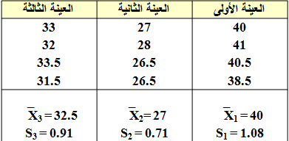
- هل في البيانات ما يكفي لوجود فرق بين المتوسطات :
- هناك تشتت ظاهر في المتوسطات
- هناك تشتت ظاهر في العينات
- 1 و 2
- لا شيء مما سبق

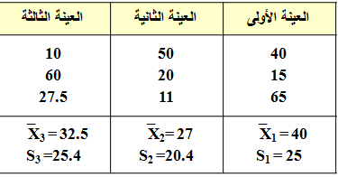
- هل في البيانات ما يكفي لوجود فرق بين المتوسطات :
- هناك تشتت ظاهر في المتوسطات
- هناك تشتت ظاهر في العينات
- 1 و 2
- لا شيء مما سبق

- تحليل التباين يفرق بين المتوسطات من خلال قياس :
- الوسط الحسابي للبيانات
- التشتت داخل البيانات
- المتوسط للبيانات
- كل ما سبق

- يشترط لاستخدام اختبار تحليل التباين أن تكون البيانات :
- فترية (فئوية)
- نسبية
- مئوية
- 1 و 2

- يشترط لاستخدام اختبار تحليل التباين أن يكون حجم العينة :
- متوسط
- كبير
- صغير
- لا شيء مما سبق

- يرى الإحصائيين أن اختبار (F) لا يتأثر كثيراً بعدم توفر هذا الشرط وذلك عندما يكون حجم الخلية كبيراً :
- تجانس التباين
- التوزيع الطبيعي للمجتمع
- صغر حجم العينة
- كل ما سبق

- من شروط اختبار تحليل التباين ويعني أن يكون للمجتمعات في مستويات المعالجة المختلفة نفس التباين بالرغم من أن لها بالطبع أوساطاً مختلفة :
- تجانس التباين
- التوزيع الطبيعي للمجتمع
- صغر حجم العينة
- كل ما سبق

- في اختبار تحليل التباين الإخلال بهذا الافتراض في حالة تساوي أحجام الخلايا لا يؤثر على النتائج بشكل كبير:
- تجانس التباين
- التوزيع الطبيعي للمجتمع
- صغر حجم العينة
- كل ما سبق

- في اختبار تحليل التباين عند عدم تساوي أحجام الخلايا وانتماء الخلايا ذات الحجم الصغير إلى مجتمعات ذات تباين كبير يؤدي إلى :
- ارتفاع احتمال الخطأ من النوع الأول
- ارتفاع احتمال الخطأ من النوع الثاني
- 1 و 2
- لا يؤثر على الاختبار مطلقا

- في اختبار تحليل التباين عندما تنتمي الخلايا ذات الحجم الكبير للمجتمعات ذات التباين الكبير فإنه :
- ارتفاع احتمال الخطأ من النوع الأول
- ارتفاع احتمال الخطأ من النوع الثاني
- يقلل من احتمال ارتكاب الخطأ من النوع الأول
- لا شيء مما سبق

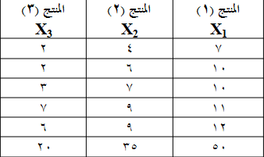
- إذا كان لدينا ثلاث منتجات لإحدى الأسر المنتجة، وتم تقييمها من قبل مجموعة من المستهلكين وحصلنا على النتائج السابقة فإن أفضل أسلوب إحصائي لإيجاد الفروق بين المتغيرات هو :
- اختبار ت
- اختبار كا
- تحليل التباين الأحادي
- كل ما سبق

- من خلال الجدول السابق المتوسط الحسابي لـ X₁ :
- 10
- 55
- 7
- 4

- من خلال الجدول السابق المتوسط الحسابي لـ X ₂ :
- 10
- 55
- 7
- 4

- من خلال الجدول السابق المتوسط الحسابي لـ X ₃ :
- 10
- 55
- 7
- 4

- من خلال الجدول السابق مجموع المربعات الكلي هو :
- 55
- 144
- 70
- 90

- من خلال الجدول السابق مجموع المربعات بين المجموعات :
- 55
- 144
- 70
- 90

- من خلال الجدول السابق مجموع المربعات داخل X₁ :
- 89
- 70
- 14
- 18

- من خلال الجدول السابق مجموع المربعات داخل X ₂ :
- 89
- 70
- 14
- 18

- من خلال الجدول السابق مجموع المربعات داخل X ₃ :
- 12
- 22
- 14
- 18

- من خلال الجدول السابق مجموع المربعات داخل المجموعات هو :
- 44
- 54
- 21
- 34

- من خلال الجدول السابق درجة الحرية بين المجموعات :
- 12
- 3
- 2
- 1

- من خلال الجدول السابق درجات الحرية داخل المجموعة :
- 45
- 12
- 22
- 33

- من خلال الجدول السابق درجات الحرية الكلية :
- 45
- 14
- 8
- 90

- من خلال الجدول السابق التباين بين المجموعات يساوي :
- 33
- 8
- 45
- 44

- من خلال الجدول السابق التباين داخل المجموعات يساوي :
- 45
- 12
- 4.5
- 6.7

- من خلال الجدول السابق قيمة F :
- 10
- 12
- 45
- 78

- من خلال جدول توزيع F نجد أن القيمة الحرجة لـ F بدرجات حرية للبسط تساوي 2 ودرجات حرية للمقام تساوي 12 وباستخدام مستوى= 0.05 تساوي :
- 2.5
- 3.88
- 8.3
- .77

- من خلال النتائج في السؤال 53 و 52 يكون القرار النهائي :
- قبول الفرضية الصفرية
- الفرضية الصفرية تكون مرفوضة
- يوجد اختلاف بين متوسطي مجتمعين على الأقل
- 2 و 3

- طريقة لإجراء عدد من الاختبارات الأولية لتحديد الفروق المعنوية للمتوسطات حال رفض فرضية العدم :
- تحليل التباين الأحادي
- اختبار ت
- حساب المقارنات المتعددة
- كل ما سبق

- من الطرق الإحصائية لعمل اختبار لتحديد الفروق المعنوية بين المتوسطات :
- طريقة شيفيه
- طريقة توكى
- طريقة نيومن كولز
- كل ما سبق

- طريقة تستخدم في إجراء جميع المقارنات بين الأوساط وهي الطريقة المفضلة في حالة كون حجوم الخلايا غير متساوية :
- طريقة شيفيه
- طريقة توكى
- طريقة نيومن كولز
- كل ما سبق

- طريقة تستخدم في إجراء جميع المقارنات بين الأوساط وهي الطريقة المفضلة عند الرغبة في إجراء مقارنات معقدة :
- طريقة شيفيه
- طريقة توكى
- طريقة نيومن كولز
- كل ما سبق

- طريقة تستخدم لمقارنة جميع الأزواج الممكنة للأوساط موضع الدراسة سواء كانت حجوم الخلايا متساوية أو غير متساوية:
- طريقة شيفيه
- طريقة توكى
- طريقة نيومن كولز
- كل ما سبق

- عند استخدام طريقة توكي في حالة عدم تساوي حجوم الخلايا يستخدم :
- منوال الخلايا
- الوسط التوافقي لحجم الخلية
- أصغر الحجوم
- لا شيء مما سبق

- يعتبر هذا الاختبار أدق من اختبار شيفيه Scheffe لمقارنة أزواج الأوساط :
- طريقة شيفيه
- طريقة توكى
- طريقة نيومن كولز
- كل ما سبق

- طريقة تفيد في المقارنة بين أزواج الأوساط فقط :
- طريقة شيفيه
- طريقة توكى
- طريقة نيومن كولز
- كل ما سبق

- طريقة تستند على توزيع مدى ستيودنتايز Studentize range :
- طريقة شيفيه
- طريقة توكى
- طريقة نيومن كولز
- كل ما سبق

- طريقة جيدة وقوية للكشف عن الفروق بين الأوساط في حالة تساوي حجوم الخلايا أو عدم تساويها :
- طريقة شيفيه
- طريقة توكى
- طريقة نيومن كولز
- كل ما سبق

- يعتبر أدق الاختبارات البعدية للكشف عن الفروق بين أزواج الأوساط :
- طريقة شيفيه
- طريقة توكى
- طريقة نيومن كولز
- كل ما سبق

- لغرض حساب قيمة تحليل التباين الأحادي One Way Analysis of Variance لنفس المثال السابق من خلال استخدام برنامج الـ SPSS نتبع الخطوات :
- قم بإدخال البيانات المراد تحليلها من خلال شاشة تحرير البيانات Data Editor
- من القائمة "تحليل" Analyze اختر الأمر "مقارنة المتوسطات" Compare Means فتظهر قائمة أوامر فرعية اختر منها "تحليل التباين الأحادي" One-Way ANOVA
- من قائمة المتغيرات في الجهة اليسرى من صندوق الحوار حدد المتغير المستقل والمتغير التابع المراد إجراء تحليل التباين الأحادي لها، ونقلها إلى المستطيل الخاص بـ "المتغيرات التابعة" Dependent List من خلال النقر على السهم الذي يظهر مقابل المستطيل الخاص بـ "متغيرات الاختبار
- أنقر على زر "خيارات" Options في الجهة السفلية اليمنى من صندوق الحوار السابق وذلك عند الرغبة في حساب الخصائص الأساسية للمتغيرات موضع الدراسة Statistics ، وعند الرغبة في عرض المتوسطات من خلال رسم بياني Means Plot ، وكذلك كيفية التعامل مع القيم المفقودة Missing Values ، وبعد الانتهاء من التعديل على هذا الصندوق الحواري أنقر على زر "استمرار" Continue
- أنقر على زر "المقارنات البعدية المتعددة" Post Hoc في الجهة السفلية من صندوق الحوار السابق وذلك عند الرغبة في حساب المقارنات البعدية بين متوسطات المتغيرات موضع الدراسة والكشف عن مواقع الفروق وذلك في حالة كون قيمة F ذات دلالة إحصائية
- بعد الانتهاء من التعديل على هذا الصندوق الحواري أنقر على زر "استمرار" Continue وستنتقل إلى صندوق الحوار الرئيسي، ثم أنقر بعد ذلك على زر "موافق" OK في صندوق الحوار الرئيسي سيؤدي ذلك إلى تنفيذ الاختبار، وستلاحظ ظهور النتائج في شاشة المخرجات
- كل ما سبق

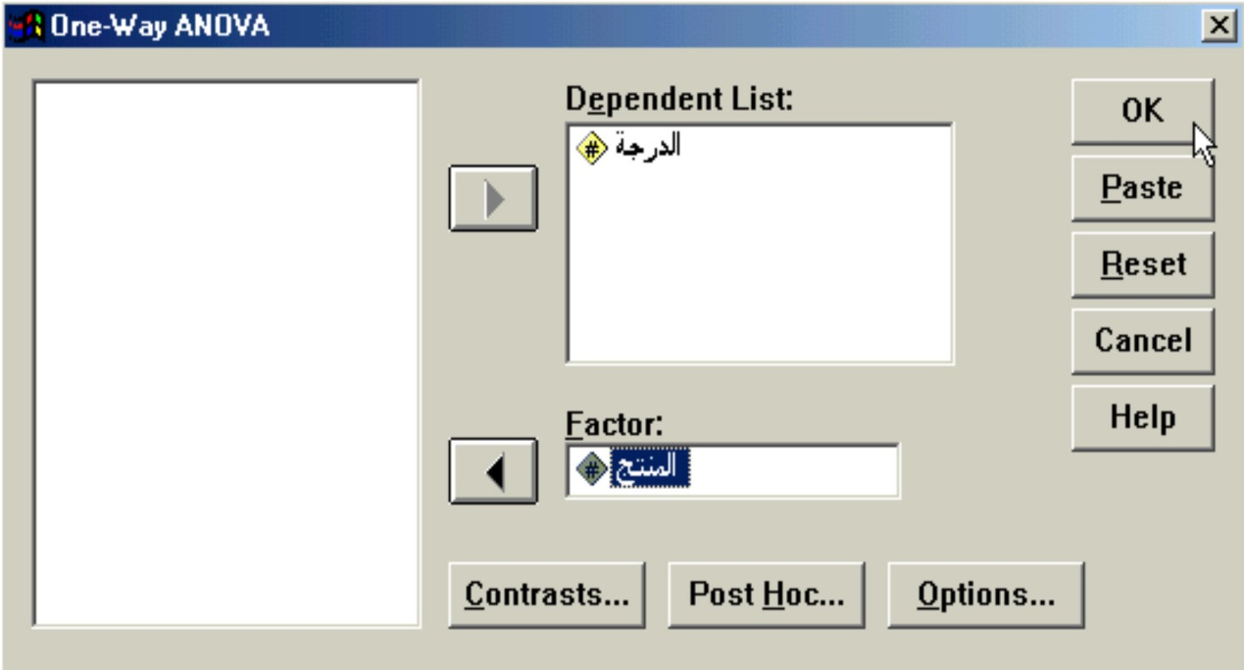
- من الصورة يتضح أن المتغير التابع هو :
- الدرجة
- المنتج
- Rest
- 1 , 2

- من الصورة يتضح أن المتغير المستقل هو :
- الدرجة
- المنتج
- Rest
- 1 , 2

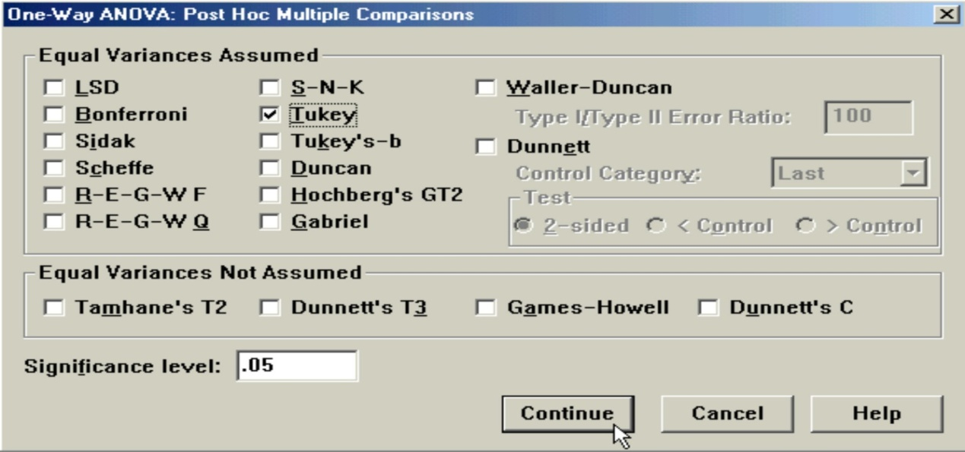
- الاختبار المستخدم للتفريق بين المتوسطات المتعددة :
- طريقة شيفيه
- طريقة توكى
- طريقة نيومن كولز
- كل ما سبق
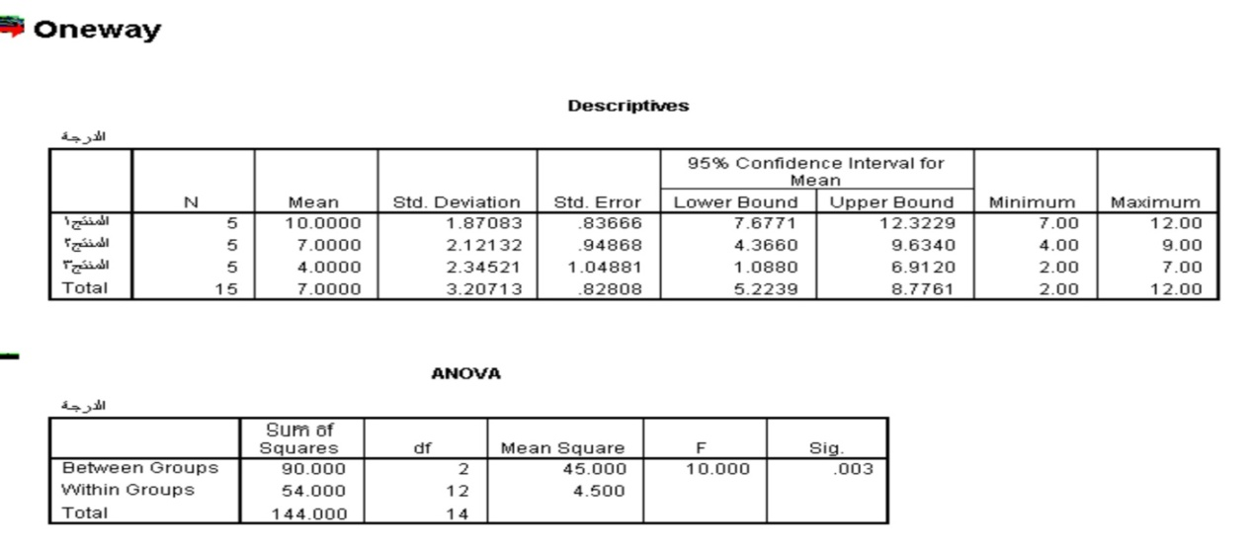
- من خلال الرسم السابق قيمة F تساوي :
- 12
- 10
- 99
- .77

- القرار من خلال الرسم السابق :
- قبول الفرضية الصفرية
- الفرضية الصفرية تكون مرفوضة
- يوجد اختلاف بين متوسطي مجتمعين على الأقل
- 2 و 3

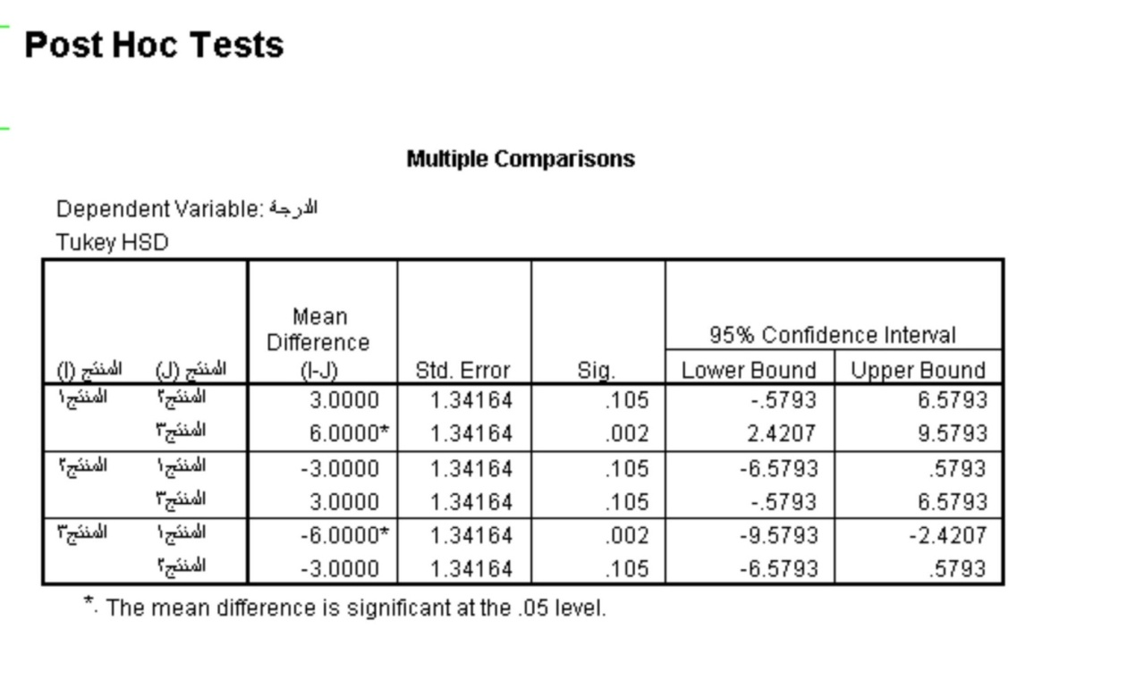
- من خلال الرسم السابق بحساب اختبار المقارنات البعدية Post Hoc Comparisons أظهرت النتائج :
- وجود فروق إحصائية بين منتج 1 و 2
- وجود فروق ذات دلالة إحصائية بين منتج (1) والذي متوسطه 10 ومنتج (3) والذي متوسطه 4 وذلك لصالح منتج (1)
- 1 و 2
- لا يوجد فروق إحصائية

